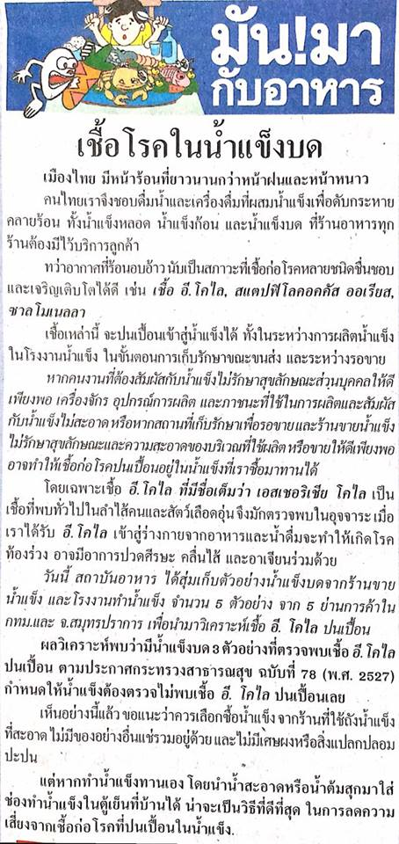
ข่าวประจำวันศุกร์ที่ 26 กุมภาพันธ์ 2559 (หน้าที่ 7)

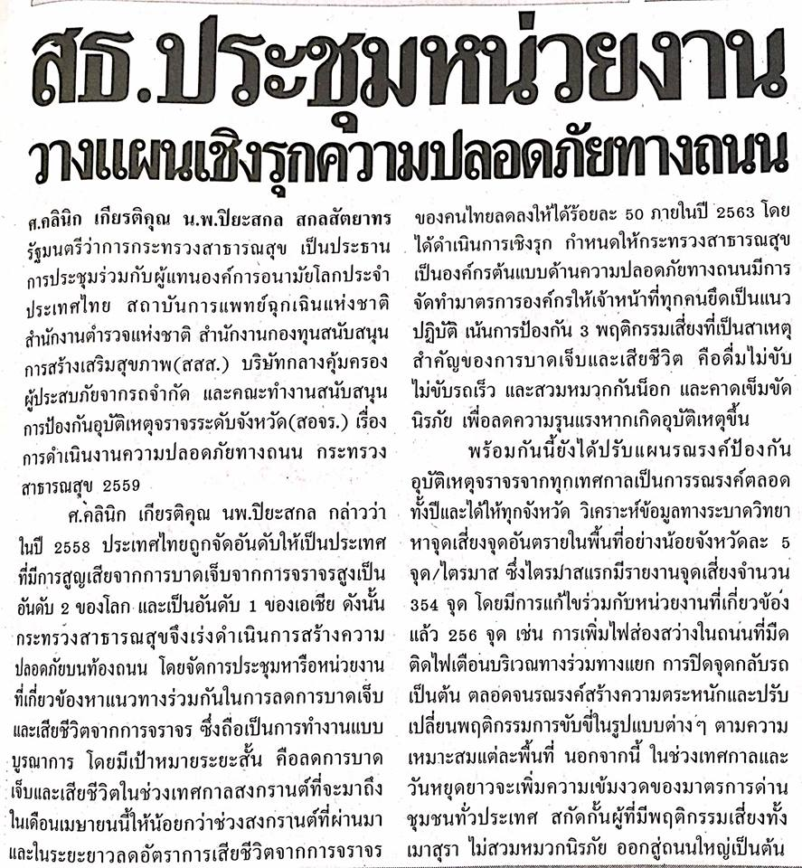
ข่าวประจำวันศุกร์ที่ 26 กุมภาพันธ์ 2559 (หน้าที่ 21)

ข่าวประจำวันศุกร์ที่ 26 กุมภาพันธ์ 2559 (หน้าที่ 21)

